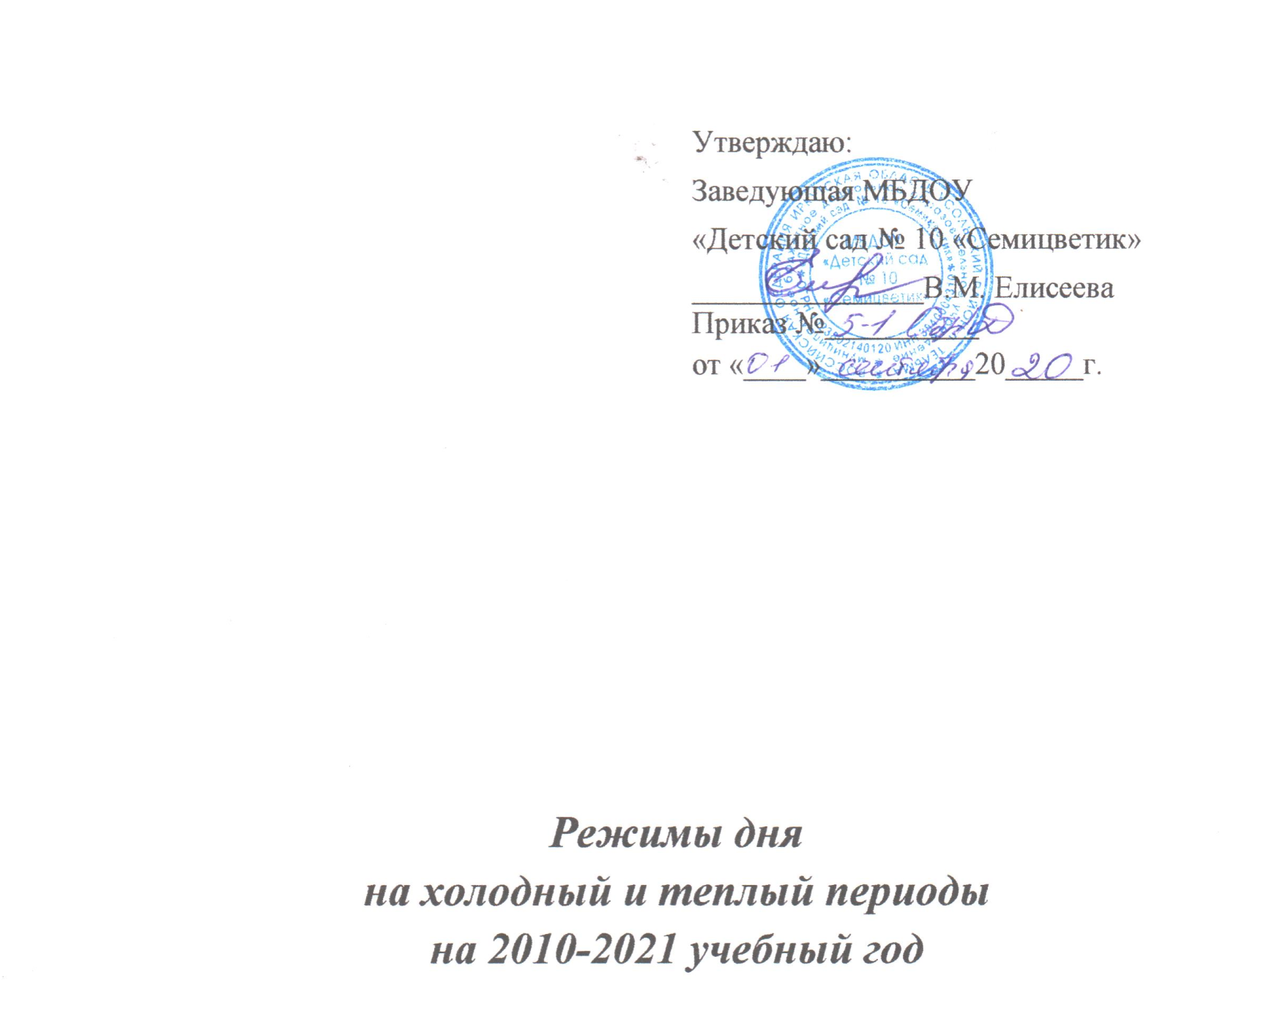
Режим дня II младшей группы «Розовый лепесток» (3-4 года)
на 2020 - 2021 уч. год.
Холодный период года. Понедельник.

Время | Вид деятельности
6.30 – 7.30 | Дома. Подъем, утренний туалет.
7.00 – 8.00 | Приём детей, игра, разные виды самостоятельной детской деятельности, индивидуальная работа с воспитанниками
8.00 – 8.10 | Утренняя гимнастика, закаливающие процедуры (сквозное проветривание группы в отсутствии детей)
8.10 – 8.20 | Подготовка к завтраку, гигиенические процедуры
8.20 – 8.50 | Завтрак
8.50 – 9.00 | Подготовка к НОД
9.00 – 9.15 | НОД (физминутка 2-3 минуты в середине НОД)
9.15 – 10 | Разные виды самостоятельной детской деятельности, в том числе игры малой подвижности, индивидуальная работа с воспитанниками
1.00 – 10.10 | Второй завтрак
10.10 – 10 .30 | Подготовка к прогулке, самостоятельная деятельность
10.30 – 10.45 | НОД на прогулке в легкой спортивной одежде, соответствующей времени года
10.30 – 11.10 | Прогулка (при температуре -15 °C и скорости ветра более 7 м/с продолжительность прогулки рекомендуется сократить, во время нахождения детей на прогулке в группе осуществляется сквозное проветривание в течение 10-15 минут, кварцевание)
11.10 – 11.20 | Возращение с прогулки, гигиенические процедуры, закаливание
11.20 – 11.35 | Подготовка к обеду, чтение художественной литературы
11.35– 12.20 | Обед
12.20 – 12.30 | Подготовка ко сну, самостоятельная деятельность, хождение босиком по массажным дорожкам
12.30 – 15.00 | Дневной сон
15.00 – 15.10 | Постепенный подъем, подготовка к полднику, гигиенические процедуры
15.10 – 15.35 | Полдник
15.35 – 16.05 | Детские виды деятельности, самостоятельная деятельность, индивидуальная работа с воспитанниками
16.05 – 16.10 | Подготовка к прогулке, самостоятельная деятельность
16.10 - 17.10 | Прогулка (при температуре -15 °C и скорости ветра более 7 м/с продолжительность прогулки рекомендуется сократить, во время нахождения детей на прогулке в группе осуществляется сквозное проветривание группы в течение 10-15 минут, кварцевание)
17.10 - 17.20 | Возращение с прогулки, гигиенические процедуры
17.20 – 17.40 | Ужин
17.40– 19.00 | Самостоятельная деятельность
19.00 – 20.30 | Дома. Прогулка
20.30 – 21.30 | Возращение домой, легкий ужин, спокойные игры, самостоятельная деятельность, гигиенические процедуры
21.30 – 6.30 | Ночной сон
Режим дня 2 младшей группы «Розовый лепесток» (3-4 года)
на 2020 – 2021 уч. год.
Холодный период года. Вторник, среда, четверг, пятница.

Время | Вид деятельности
6.30 – 7.30 | Дома. Подъем, утренний туалет.
7.00 – 8.00 | Приём детей, игра, разные виды самостоятельной детской деятельности, индивидуальная работа с воспитанниками
8.00 – 8.10 | Утренняя гимнастика, закаливающие процедуры (сквозное проветривание группы в отсутствии детей)
8.10 – 8.20 | Подготовка к завтраку, гигиенические процедуры
8.20 – 8.50 | Завтрак
8.50 – 9.00 | Подготовка к НОД
9.00 – 9.15 | НОД (физминутка 2-3 минуты в середине НОД)
9.15 – 9.25 | Разные виды самостоятельной детской деятельности, в том числе игры малой подвижности, индивидуальная работа с воспитанниками
9.25 – 9.40 | НОД (физминутка 2-3 минуты в середине НОД)
9.40 – 9.50 | Свободная деятельность
9.50– 10.00 | Второй завтрак
10.00 – 10.10 | Подготовка к прогулке, самостоятельная деятельность
10.10 – 11.10 | Прогулка (при температуре -15 °C и скорости ветра более 7 м/с продолжительность прогулки рекомендуется сократить, во время нахождения детей на прогулке в группе осуществляется сквозное проветривание в течение 10-15 минут, кварцевание)
11.10 – 11.20 | Возращение с прогулки, гигиенические процедуры, закаливание
11.20 – 11.30 | Подготовка к обеду, чтение художественной литературы
11.35 – 12.20 | Обед
12.20 – 12.30 | Подготовка ко сну, самостоятельная деятельность, хождение босиком по массажным дорожкам
12.30 – 15.00 | Дневной сон
15.00 – 15.10 | Постепенный подъем, подготовка к полднику, гигиенические процедуры
15.10 – 15.35 | Полдник
15.35 – 16.05 | Детские виды деятельности, самостоятельная деятельность, индивидуальная работа с воспитанниками
16.05 – 16.10 | Подготовка к прогулке, самостоятельная деятельность
16.10 - 17.10 | Прогулка (при температуре -15 °C и скорости ветра более 7 м/с продолжительность прогулки рекомендуется сократить, во время нахождения детей на прогулке в группе осуществляется сквозное проветривание группы в течение 10-15 минут, кварцевание)
17.10 - 17.20 | Возращение с прогулки, гигиенические процедуры
17.20 – 17.40 | Ужин
17.40– 19.00 | Самостоятельная деятельность
19.00 – 20.30 | Дома. Прогулка
20.30 – 21.30 | Возращение домой, легкий ужин, спокойные игры, самостоятельная деятельность, гигиенические процедуры
21.30 – 6.30 | Ночной сон
Режим дня 2 младшей группы «Розовый лепесток» (3-4 года)
на 2020- 2021 уч. год.
Теплый период года

Время | Вид деятельности
6.30 – 7.30 | Дома. Подъем, утренний туалет.
7.00 – 8.00 | Приём детей на улице, игра, самостоятельная деятельность
8.00 – 8.10 | Утренняя гимнастика
8.10 – 8.20 | Подготовка к завтраку гигиенические процедуры
8.20 – 8.35 | Завтрак
8.35 – 9.00 | Самостоятельная деятельность
9.00 – 9.45 | Мероприятия художественно-эстетического цикла
9.45 – 9.50 | Самостоятельная деятельность
9.50 – 10.00 | Второй завтрак
10.00 – 10.10 | Подготовка к прогулке, самостоятельная деятельность
10.10 – 11.30 | Прогулка (с соблюдением питьевого режима)
11.30 – 11.35 | Возращение с прогулки
11.35 – 12.20 | Обед
12.20 – 12.30 | Подготовка ко сну
12.30 – 15.00 | Дневной сон
15.00 – 15.10 | Постепенный подъем, подготовка к полднику, гигиенические процедуры
15.10 – 15.35 | Полдник
15.50 – 16.00 | Детские виды деятельности, самостоятельная деятельность
16.00 – 16.10 | Подготовка к прогулке, самостоятельная деятельность
16.10 - 17.10 | Прогулка (с соблюдением питьевого режима)
17.10 – 17.15 | Возращение с прогулки
17.15 - 17.20 | Подготовка к ужину, гигиенические процедуры
17.20 – 17.40 | Ужин
17.40– 19.00 | Самостоятельная деятельность, прогулка
19.00 – 20.30 | Дома. Прогулка
20.30 – 21.30 | Возращение домой, легкий ужин, спокойные игры, самостоятельная деятельность, гигиенические процедуры
21.30 – 6.30 | Ночной сон

